镇江海纳川物流产业发展有限责任公司

招标文件
我公司现采用自主公开招标的方式选定供应商，欢迎具有相关资质的厂商前来投标。
一、招标概况
（一）项目名称：2024年港口工业水管改造安装项目；
（二）施工时间：合同签订后且具备施工条件，60天内完成；

（三）施工地点：镇江海纳川物流产业发展有限责任公司；
（四）投标截止时间：2024年1月26日下午2点20分；
（五）初定开标时间：2024年1月26日下午2点20分；
（六）开标地点：镇江海纳川物流产业发展有限责任公司210会议室；
（七）中标公示：中标信息将于开标后在江苏索普集团官网公示，请各投标人登录http://www.sopo.com.cn/查询。
二、招标内容
（一）标的物内容
2024年港口工业水管改造安装项目
（二）技术要求
1.工作量清单
项目 | 施工内容 | 备注
2024年港口工业水管改造安装项目 | 安装管道DN400x8 （总长300m） | 不登高
2024年港口工业水管改造安装项目 | 拆除管道DN400x8（总长45m） | 不登高
2024年港口工业水管改造安装项目 | 安装15只DN400弯头 | 不登高
2024年港口工业水管改造安装项目 | 制安1只DN400挖眼三通、3只DN300挖眼三通 | 不登高
2024年港口工业水管改造安装项目 | 拆安2只DN400阀门、4副法兰 | 不登高
2024年港口工业水管改造安装项目 | 安装1只DN400阀门、2副法兰 | 不登高
2024年港口工业水管改造安装项目 | 安装1只DN400流量计、2副法兰 | 不登高
2024年港口工业水管改造安装项目 | 安装1只膨胀节、2只法兰 | 不登高
2024年港口工业水管改造安装项目 | 拆除管道支架350KG | 不登高
2024年港口工业水管改造安装项目 | 安装6副DN300法兰 | 不登高
2024年港口工业水管改造安装项目 | 制安管道支架500KG | 不登高
2024年港口工业水管改造安装项目 | 制安2只DN300短节（长850mm）、2只DN300短节（长1250mm） | 不登高
2024年港口工业水管改造安装项目 | 制安4只DN400短节（长850mm）、3只DN400短节（长600mm）、4只DN400短节（长480mm） | 不登高
2024年港口工业水管改造安装项目 | 拆安消防栓1台、2副DN100法兰 | 不登高
2024年港口工业水管改造安装项目 | 制安2只DN100短节（长200mm）、4副法兰 | 不登高
2024年港口工业水管改造安装项目 | 万方二道门右侧甲乙醇管道支架改造 | 登高8m
2.管线制安完成后应做水压试验，管线试验压力为1.40MPa。
3.安装用主材由招标方提供，辅材由中标方提供。材质除特殊说明外，均为碳钢。
4.施工涉及到重大危险源、动火作业等，须审批危险作业票证，希望投标单位认真计算，合理报价。
5.施工过程中如需机械辅助设施须在符合安全规范，确保安全性能的前提下由中标方自行解决，其它在施工中任何可能发生的费用，如拆除费、赶工加班费、设备材料保管费、短途运输搬运费、施工垃圾清理费、围挡搭设费等都应包含在投标价格中。
6.施工过程中如需用脚手架、吊车等由招标方解决，托运板车由中标单位提供。
7.质量要求及技术标准：《石油化工钢制管道工程施工工艺标准》SH/T3517-2001；《化工金属管道工程施工及验收规范》HG20225-95；《现场设备、工业管道焊接工程施工及验收规范》GB-50231-2011。
8.工程报价为含税价，请注明税率。
9.如涉及防爆区域作业，中标单位应使用具备防爆功能的工器具。
10.施工技术要求和施工位置详见附件2《港口工业水管改造项目设计图》。
三、投标人资质与要求（一）投标人必须具备中华人民共和国境内生产或经营应具备的合法资质。
（二）其他资质要求：
1.报价时需提供《营业执照》、《税务登记证》、《组织机构代码证》（或三证合一）；建筑机电安装工程专业承包叁级及以上资质或机电工程施工总承包叁级及以上资质；具有特种设备安装改造维修许可证;安全生产许可证（以上资格证明证件均可提供复印件，但需加盖公章）。确定承包后，在签订合同前，需提供一般纳税人证明材料、承包单位与派遣作业人员的劳务合同或劳动合同、作业人员工伤保险证明或人身意外伤害保险缴纳证明。根据施工工期要求，至少提供本单位2位工人的缴纳证明，同时须提供本公司安全生产责任险缴纳证明。现场配备1名专职安全员，具有专职安全员证书，负责现场安全文明施工(以上资格证明证件均可提供复印件，但需加盖公章)。
施工现场做好施工人员的个人防护，施工过程中发生意外伤害由中标人自行负责等。凡来我公司现场踏勘人员需按照我公司的相关规定进行有关安全规定及安全注意事项的培训教育。
2.中标单位与招标单位签订合同时，须按照海纳川相关安全管理规定签订或提供《外包项目(工程)安全生产管理协议书》并依照《海纳川承包商安全环保管理制度》管理；施工前，招标方应按《生产经营单位安全生产培训规范》(DB32/4530-2023)对投标方施工人员进行培训和考试，考试合格人员，方能赴属地办理作业票证进行作业。
3.作业过程中，若涉及特种作业（如登高等）的需提供相应的特种作业证，必须人证一致，且在有效期内。
4.不接受被列入失信被执行人、重大违法案件当事人投标。
5.投标人应具备良好的售后服务能力，要求电话联系后8小时内必须给予回复，明确解决方案，必要时需来我公司作技术指导。
6.投标人所供产品引起的知识产权方面的纠纷，由中标人承担一切后果，招标人不承担任何责任。

四、现场踏勘
1.招标人会组织报名投标的投标人在规定的时间、地点踏勘项目现场。（请有意向的投标单位提前联系招标单位技术联系人，踏勘时间：开标前完成踏勘工作即可，地点：港口）
2.招标人在踏勘现场中介绍的工程场地和相关的周边环境情况，供投标人在编制投标文件时参考，招标人不对投标人据此作出的判断和决策负责。
3.为保证公平性，招标方由计划运行部和港口运营共同在现场对投标单位介绍现场施工状况以及此次招标的相关工作量，对于在规定时间实地考察的投标单位，招标方将做好踏勘记录（附件3：现场踏勘证明书）。
4.不参加现场踏勘的投标人（以踏勘证明书为准，需双方签字确认），若踏勘证明书无该单位书面记录，其投标文件将不被接受。
5.现场踏勘后对投标人所提问题的澄清（如果有），招标人应在投标截止时间前3天以书面形式通知所有报名的投标人。该澄清内容为招标文件的组成部分。
五、投标
（一）报价方式：报价为含增值税送到价或者现场检修验收合格价。如国家税率调整，按合同含税价格/（1+合同约定税率）*（1+国家规定的新税率）调整合同价格开具发票。
（二）付款方式：项目竣工验收合格后，中标方根据招标方提供的审计认定单价格开具增值税专用发票，招标方收到发票后60日内付款90%，剩余10%一年无质量问题后支付。所有付款以银行承兑方式付款。（如投标人不接受招标人提出的付款方式，可在报价书中明确能够接受的付款方式及付款时间，评标时作为参考。报价为含税价，请注明税率）。
（三）本项目投标通过线下进行：
采用线下投标应将报价书及相关资料以标袋形式送达，标袋必须密封并加盖公章；在标袋封面上需注明投标项目名称、投标方名称、联系人、联系电话等；并要求在投标截止时间之前送达，逾期将作为废标处理。
（四）具体报价格式见报价函，投标文件需提供 1 份。
（五）采用线下投标的，投标文件请密封邮寄：
公司：镇江海纳川物流产业发展有限责任公司审计风控部
地址：江苏省镇江市京口区求索路66号
邮编：212006
收件人：杨雨琦
联系电话：13952943464
（六）凡对招标文件条款有疑义的，请在开标前按以下方式联系：
联系单位：镇江海纳川物流产业发展有限责任公司
地址：江苏省镇江市京口区求索路66号，邮编：212006
招标业务联系人：杨雨琦 电话：13952943464
技术部门联系人：桓琤 电话：15262929337
六、开标、评标及废标：
（一）开标
本项目由招标人组织评标小组负责开标工作，对各投标人报价进行评标，确定最终中标人。
1.请各投标人保持通讯畅通，便于评标小组在开标现场电话联系。确认标书中的相关信息，投标人必须及时回复开标过程中招标人提出的问题，合理解释投标文件与招标文件的偏离。如评标小组开标现场10分钟内电话联系不上投标人，且投标文件与招标文件的偏离影响定标结果，则视为投标人主动放弃本项目投标，开标结束后不再接受投标人的任何解释。
2.评标小组不得泄露各投标人的报价。
（二）评标
1.综合
采取综合评审方法进行打分，具体按价格得分、技术得分、商务得分（得分比例根据货物内容确定）三个方面进行评审，并按综合得分由高到低顺序推选一名中标候选人。
2.通用（本次采用该种评标方式）
（1）在能够满足招标人技术要求及供货期要求的投标人中选择总投标价最低的一家投标人作为中标候选人。
（2）同等价格下，质量指标、售后服务更好的为中标候选人。
（3）同等价格、同等质量下，现有供应方为中标候选人。
（三）废标
1.招标人如发现招标过程中有串标、陪标等扰乱招标人经营秩序的恶劣情况，经招标人评标小组评定可作废标处理，并可将相关投标方列入供应商负面清单，一年内不再接受参与投标工作。
2.凡投标人不具备招标人明确要求资质的，或投标文件填写不完整、报价有空项的，或不符合技术要求条款的，或者存在其他不符合招标人有关要求的问题，经招标人评标小组评定，可作废标处理。
七、其他注意事项：
（一）未经招标人允许,投标人不得以任何方式将本项目分包给第三方，否则按本合同总价的10%作为违约金，同时招标人有权终止本合同。
（二）中标人中标以后应严格按照标书约定与招标方签定供需合同，并按合同约定做好物资供应和服务工作。对中标人所有违背标书及合同约定的行为，招标人均可持续保留与中标方中止合作的一切权利。
（三）对需检验的品种，经招标人检验部门检验合格后方能收货，否则做退、换货处理；长期合约的中标人如出现三次产品质量不合格的情况，视为中标人无能力保障产品质量，招标人有权终止此次招标合同的执行。
（四）如因投标人不能正常履约，对招标人生产经营活动造成影响的，招标人将依法追究投标方法律责任。
（五）因投标人原因，工作不能按招标文件规定的期限完成，违约金从本项目款中扣除，每延迟一天按本项目款的1%计收违约金，违约金从本合同款中扣除，不足部分由投标人另行支付（如有异议请在报价时注明）。不能在规定的期限完成本项目，延期20日内（含20天），招标人有权解除合同，并按合同总额20%追究投标人违约责任（如有异议请在报价时注明）。
（六）投标人项目完成后，经验收不合格的，招标人可选择以下处理方式：
1.招标人选择重新维修的，重新维修过程中产生的费用由投标人全部承担，且需在招标人第一次验收不合格之日起1日内完成，逾期未完成的，违约责任参照（五）执行。如果出现两次验收不合格的情况，招标人有权解除合同，并有权要求投标人赔偿合同总价款的20%违约金给招标人（如有异议请在报价时注明）。
2.招标人选择解除合同的，投标人需无条件返还本项目招标人提供的所有物品，并按招标人要求的时间运输至招标人指定地点，招标人有权要求投标人赔偿合同总价款的20%违约金给招标人（如有异议请在报价时注明）。
3.因投标人的项目质量、逾期完成等原因给招标人造成直接和间接经济损失的，由投标人承担全部责任（如有异议请在报价时注明）。
（七）中标人应严格按照标书约定与招标方签定供需合同，并按合同约定做好物资供应和服务工作。对中标人所有违背标书及合同约定的行为，招标人均可持续保留与中标方中止合作的一切权利。
（八）投标人在中标后无正当理由不与招标人签订合同的，将承担违约责任，列入招标人供应商负面清单。
（九）投标人应详细阅读本招标书，参与报价投标即视为对本招标书所列之条款均表示接受。
（十）招标人对违反约定的投标人或中标人将按《镇江海纳川物流产业发展有限责任公司招标采购管理规定》中供应商管理对投标人进行管理考核（详见附件1）。
（十一）外协作业人员需先进行安全教育培训。
（十二）本次招标为企业自主公开招标，属生产经营性商务行为，解释权归镇江海纳川物流产业发展有限责任公司所有。

报价函

镇江海纳川物流产业发展有限责任公司：
投标单位全称： ；授权全权代表姓名： 为全权代表，参加贵方组织的招标有关活动，并对该项目进行投标。
一、投标项目的总投标价（含税）为 (大写） 元人民币；税率 %。
二、报价格式
施工项目 | 总投标报价（元）
2024年港口工业水管改造安装项目
按报价格式进行填报，每格均需填报。
三、施工时间： 合同签订后且具备施工条件，60日内完成。
四、我方承诺遵守招标文件中的全部规定。
五、我方承诺中标后双方签订合同,并承担合同规定的责任义务。
六、我方已详细审查全部招标文件，包括招标文件的补充文件（如有）。我方完全理解并同意放弃对这方面有不明及误解的权力，同时完全接受招标文件所有条款。如果招标文件有相互矛盾之处，我方同意按招标方的解释处理。
七、愿意向贵方提供任何与该项投标有关的数据、情况和技术资料，完全理解贵方不一定接受最低价的报价或收到的任何报价。
八、投标单位其他说明情况：
全权代表（签字）：
联系电话：
投标单位（盖章）：
日期：

附件：1.供应商管理

供应商管理
凡按国家标准及相关准则或规定组织生产销售的原辅材料、备品备件、劳保用品等物资供应商以及运输服务商，只要资质证照齐全且满足我司招标要求，均视为我司合格供应商，参与我司组织的招投标、比价采购等商务活动。
供应商负面清单管理
（一）管理职责
1.使用部门：负责提供技术参数或提出服务要求，对采购物资或服务的质量进行验收。
2.采购部门：负责通过线上或线下途径不断开发有能力满足公司所需物资或服务的供应商，对目标供应商所提供的材料完整性、交货期、价格等维度作为筛选的依据进行资格初审，收集供应商资料并建立档案。
3.监管部门：负责对采购流程的合规性进行监督。
审计风控部负责归口公司招投标负面清单，具体工作由海纳川各部室及直属单位共同承担。

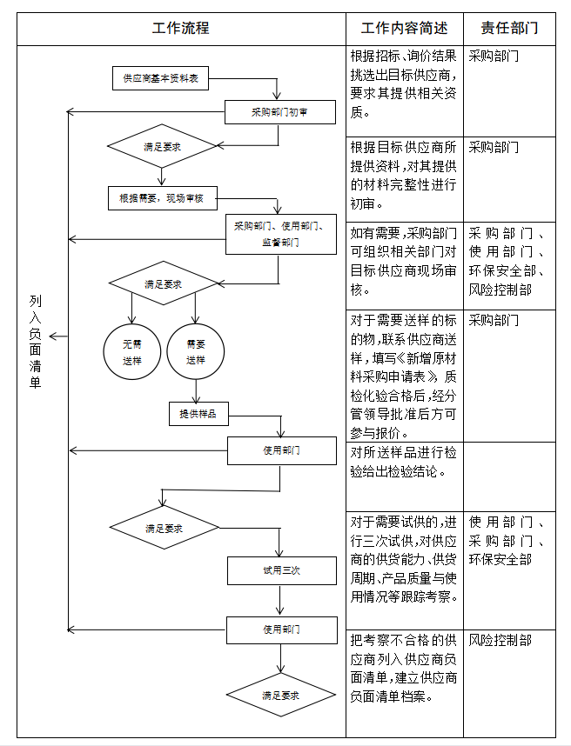
- 负面清单确定流程
供应商积分管理
（一）供应商积分考核
合作供应商初始积分为40分，从供应商的供货质量、交货周期、售后服务、资质信誉等方面进行考核。使用部门、管理部门、采购部门均可书面提出考核建议。审计风控部组织相关参与评标部门根据本规定对供应商进行考核并建立供应商考核情况登记表（见附件3），根据扣分情况分为继续合作、限制合作及列入负面清单三种情形。考核记分周期为1年，自被考核当日起计满1年后，考核分自动清零。
1.继续合作供应商：考核扣分介于0～7分之间，为可继续合作的供应商。
2.限制合作供应商：考核扣分介于8～16分之间，为限制合作供应商。原辅材料采购3个月内、备品备件采购6个月内不接受该供应商投标或报价。
3.列入负面清单供应商：考核扣分高于16分或单项扣10分，列入负面清单供应商，1年内不接受该供应商投标或报价。
（二）供应商考核方法
1.建筑施工方
（1）质量方面
①施工材料出现质量问题，及时调换，未影响生产的，单次扣1～3分；影响生产的，视严重程度单次扣5～10分。
②施工材料存在质量问题，未能及时更换，单次扣10分。
③不能满足工程质量要求的，考核5-10分。
（2）工期方面
不能满足进度要求的，考核5-10分。
（3）安全方面
现场施工人员不服从招标方安全管理的，考核5-10分。
（4）售后方面
①对我公司的售后服务要求不能及时响应，单次扣2分。
②售后人员不能及时解决问题，单次扣3分。
③在质保期之内，拒绝提供售后服务，单次扣5分。
（5）资信方面
①中标之后拒绝签订合同或拒绝履行合同，视影响生产程度严重的单次扣5～10分。
②交货后不能及时开具发票并送交至业务员，单次扣1分。
③未按合同明细开票，弄虚作假，视严重程度单次扣5～10分。
④注册信息及基本资质证书不属实，视严重程度单次扣3～10分。
⑤违反廉洁协议，视严重程度单次扣5～10分。
2.备品备件供应商
（1）质量方面
①所供产品出现质量问题，及时调换，未影响生产的，单次扣1～3分；影响生产的，视严重程度单次扣5～10分。
②所供产品存在质量问题，未能及时更换，单次扣10分。
③所供产品质量问题导致设备故障，视严重程度单次扣5～10分。
（2）交货方面
①交货时无质检报告或合格证等必要资料的，单次扣2分。
②交货时未按规定包装的，单次扣1分。
③不能按照合同约定交货，除了按合同条款进行相应处罚外，未造成影响的，单次扣2分；造成影响的，视严重程度单次扣5～10分。
④交货过程中串通作假，视严重程度单次扣5～10分。
（3）售后方面
①对我公司的售后服务要求不能及时响应，单次扣2分。
②售后人员不能及时解决问题，单次扣3分。
③在质保期之内，拒绝提供售后服务，单次扣5分。
（4）资信方面
①中标之后拒绝签订合同或拒绝履行合同，视影响生产程度严重的单次扣5～10分。
②交货后不能及时开具发票并送交至业务员，单次扣1分。
③未按合同明细开票，弄虚作假，视严重程度单次扣5～10分。
④注册信息及基本资质证书不属实，视严重程度单次扣3～10分。
⑤违反廉洁协议，视严重程度单次扣5～10分。
⑥因知识产权引起纠纷，除按合同规定执行外，视严重程度单次扣3～10分。
3.物流承运商
（1）车船要求方面
①必须做到证照齐全，即车船有行驶证、道路运输证、罐检报告，人员有驾驶证、资格证、押运证等，如不全单次扣2～5分。
②车船状况保持完好、设施齐全，发现缺损扣1～2分。
（2）计划完成方面
运输单位须按发货计划安排车船完成运输任务，否则单次扣2分。
（3）资信方面
①中标之后拒绝签订合同或拒绝履行合同，视影响运输严重程度单次扣3～10分。
②不及时开具发票并送交至业务员，单次扣1分。
③未按实际运输任务明细开票，弄虚作假，视严重程度单次扣5～10分。
④注册信息及基本资质证书不属实，视严重程度单次扣3～10分。
⑤违反廉洁协议，视严重程度单次扣5～10分。
从负面清单中消除的流程
列入负面清单中的供应商只要通过整改，其产品或服务质量满足我司要求，原则上满一年以后可以申请从负面清单中消除。
（一）供应商提出申请
1.供应商提出负面清单消除的书面申请。
2.供应商提供针对考核项的整改措施及效果等相关文件材料。
（二）确认与消除
1.采购部门牵头组织相关部门对供应商提供的文件材料进行确认，必要时组织现场考察。
2.根据确认情况提出建议，报公司批准后从负面清单中消除。

附件：2.港口工业水管改造项目设计图
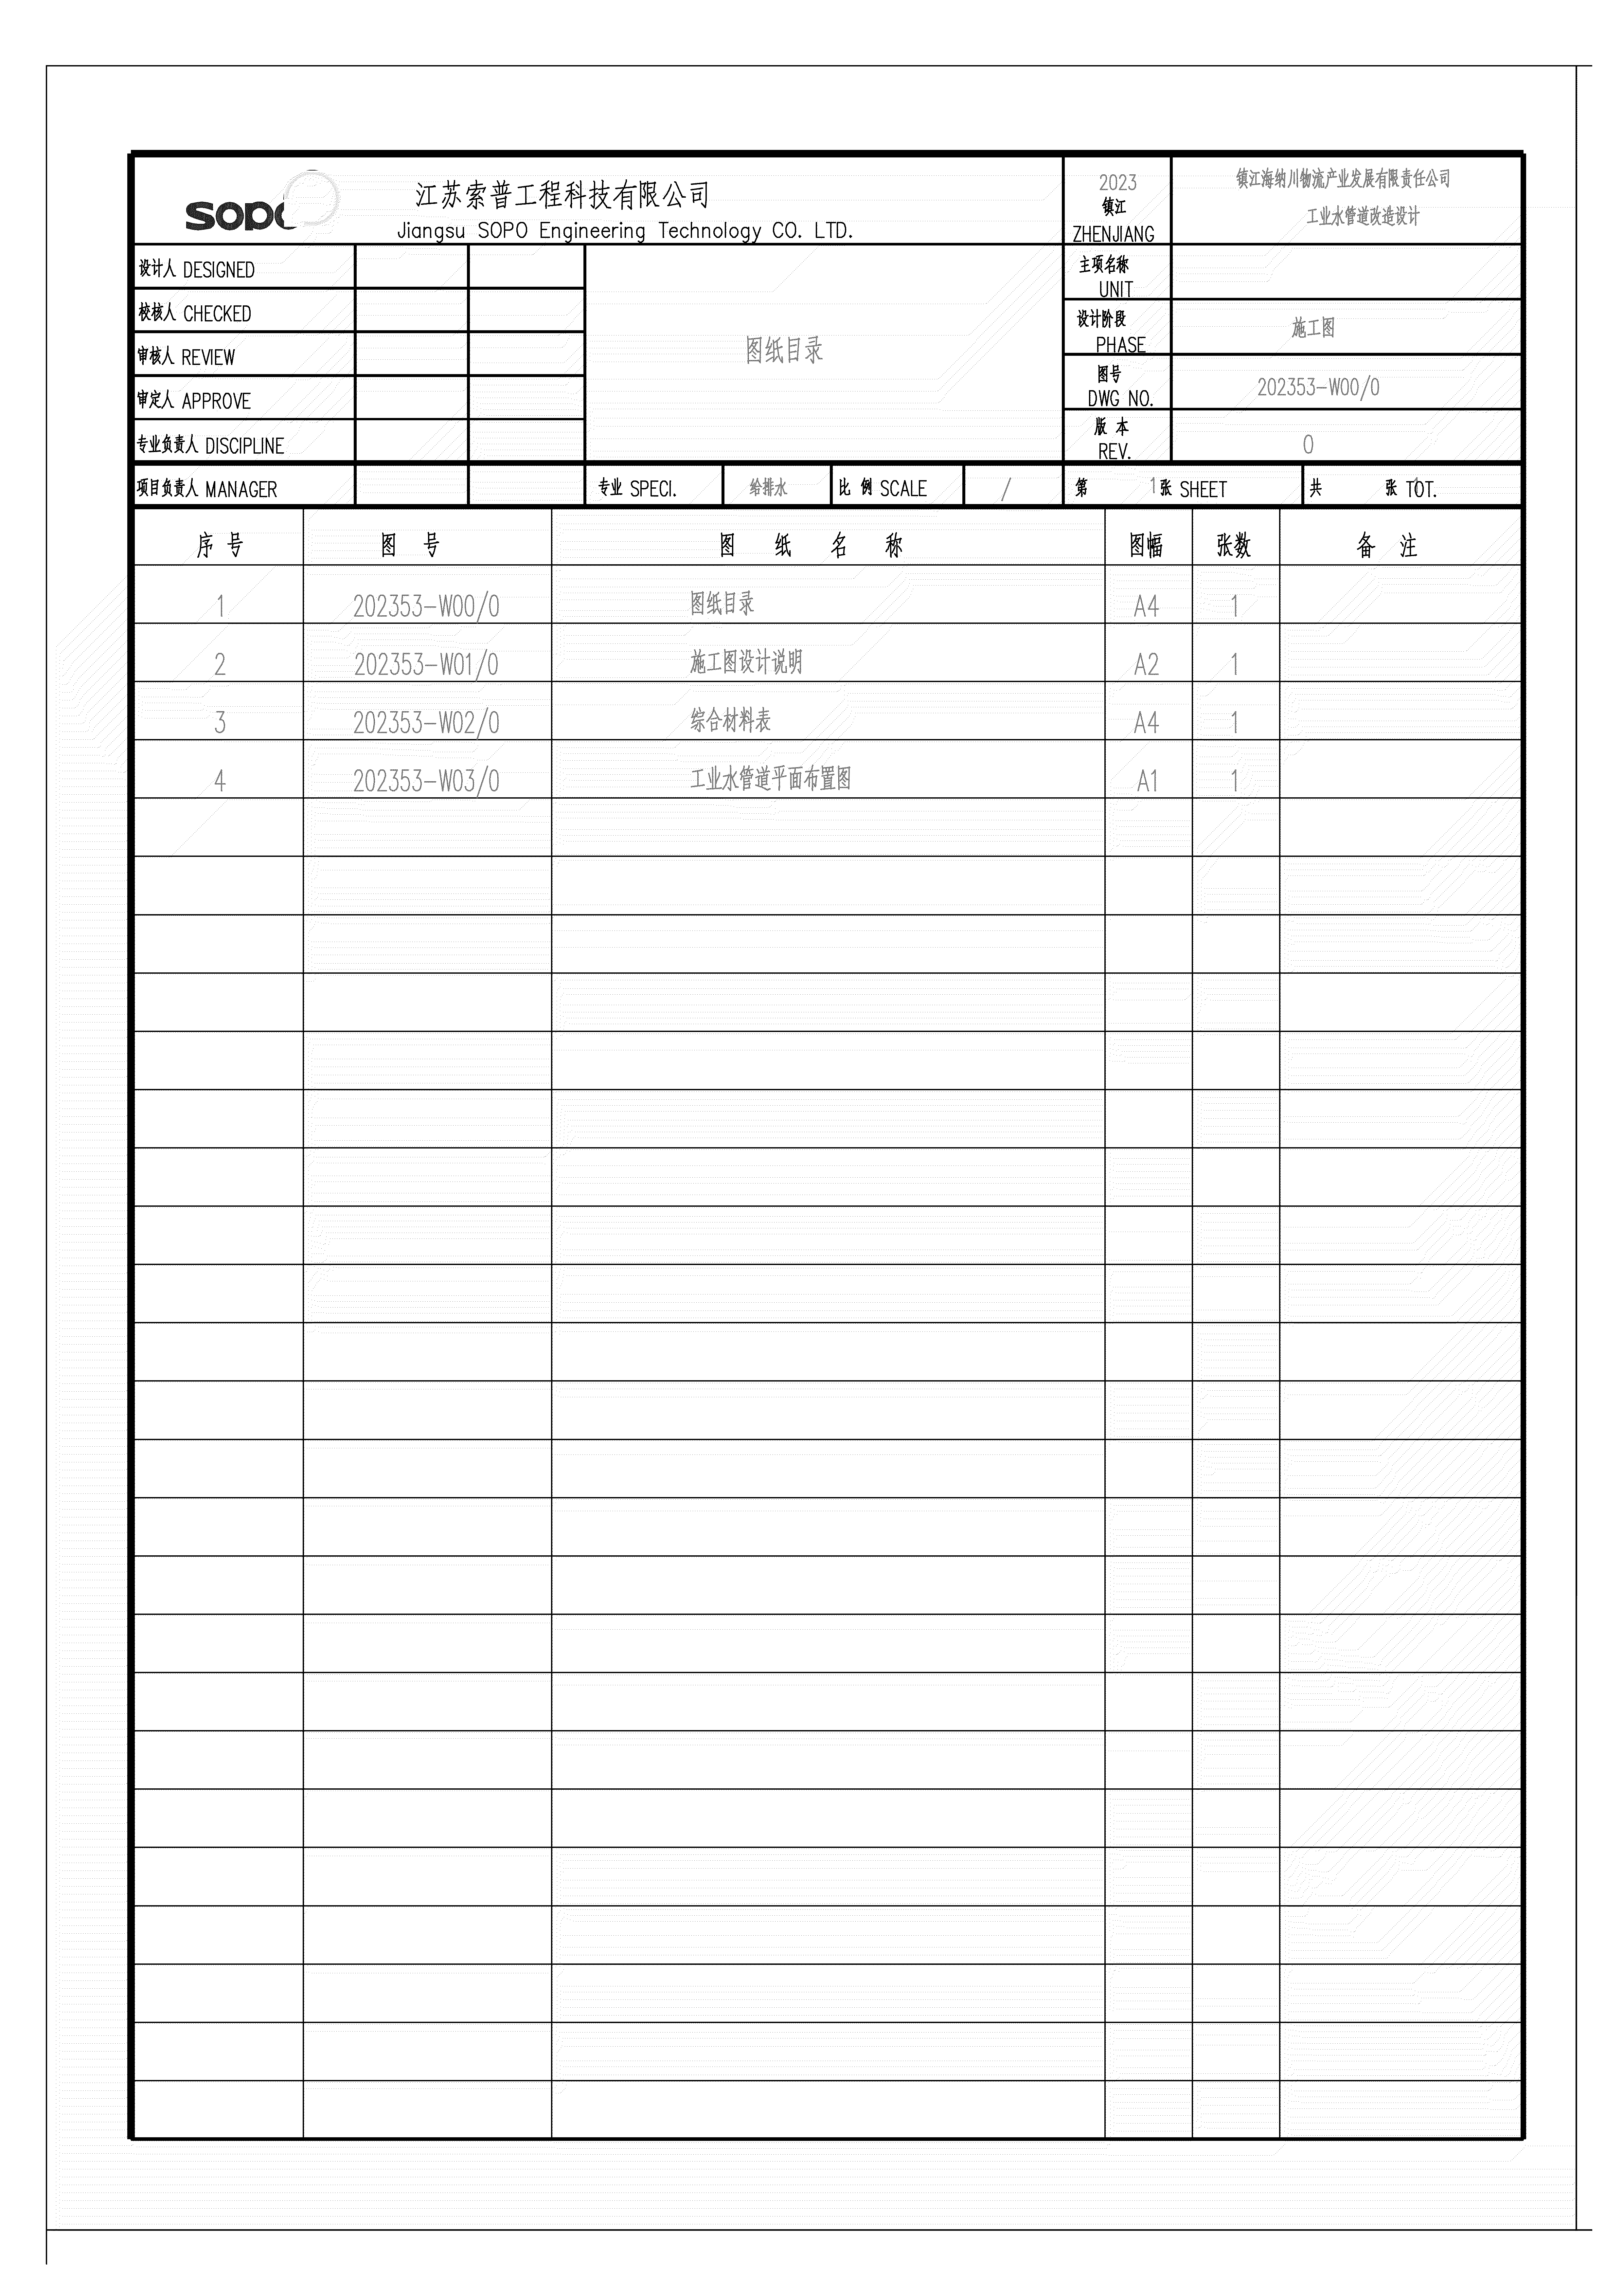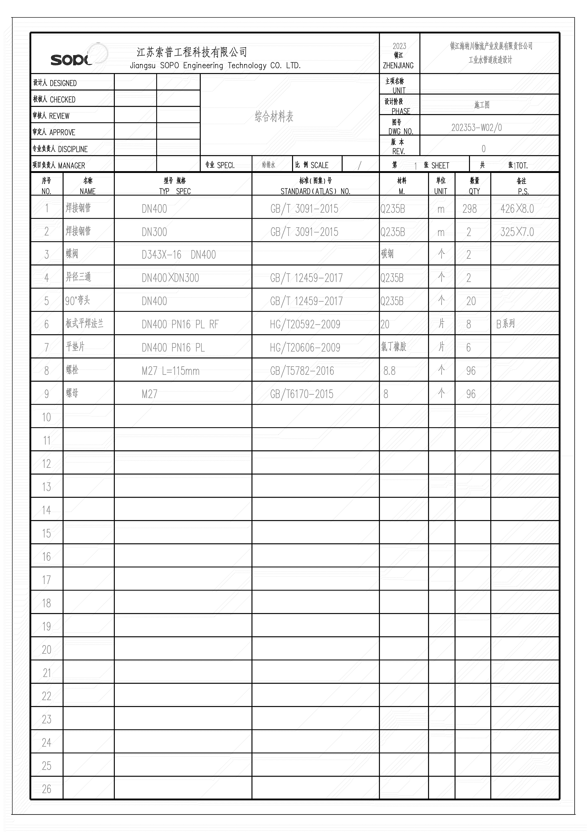
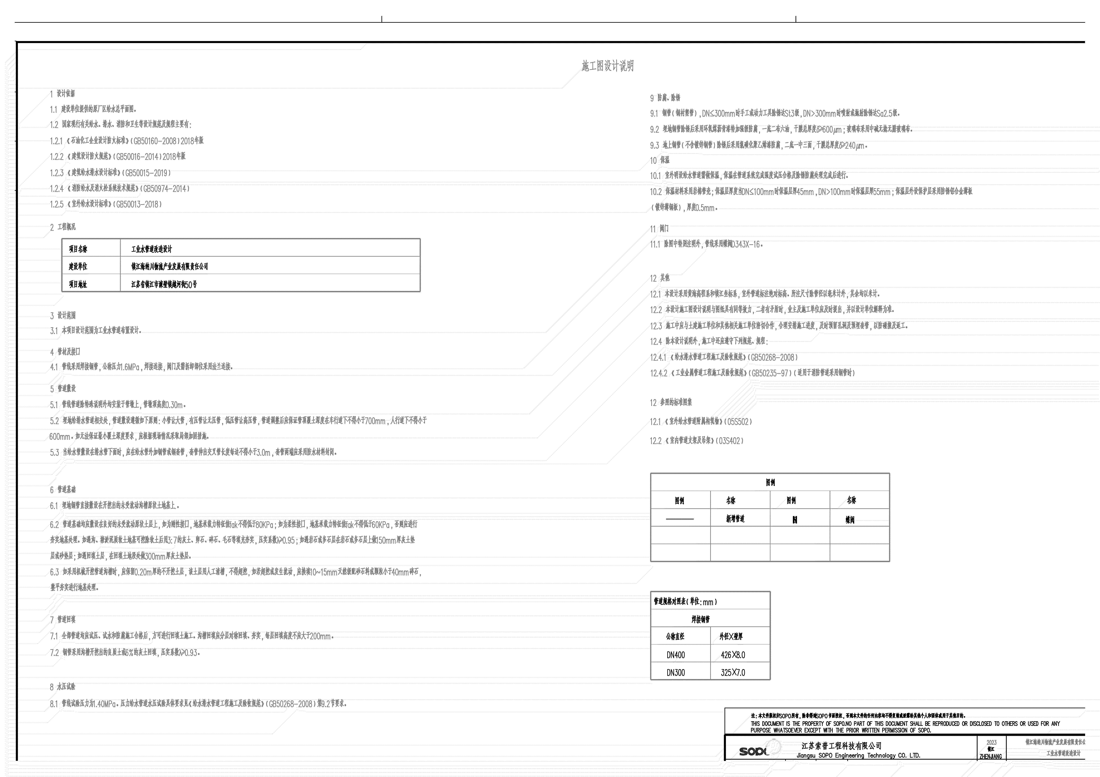
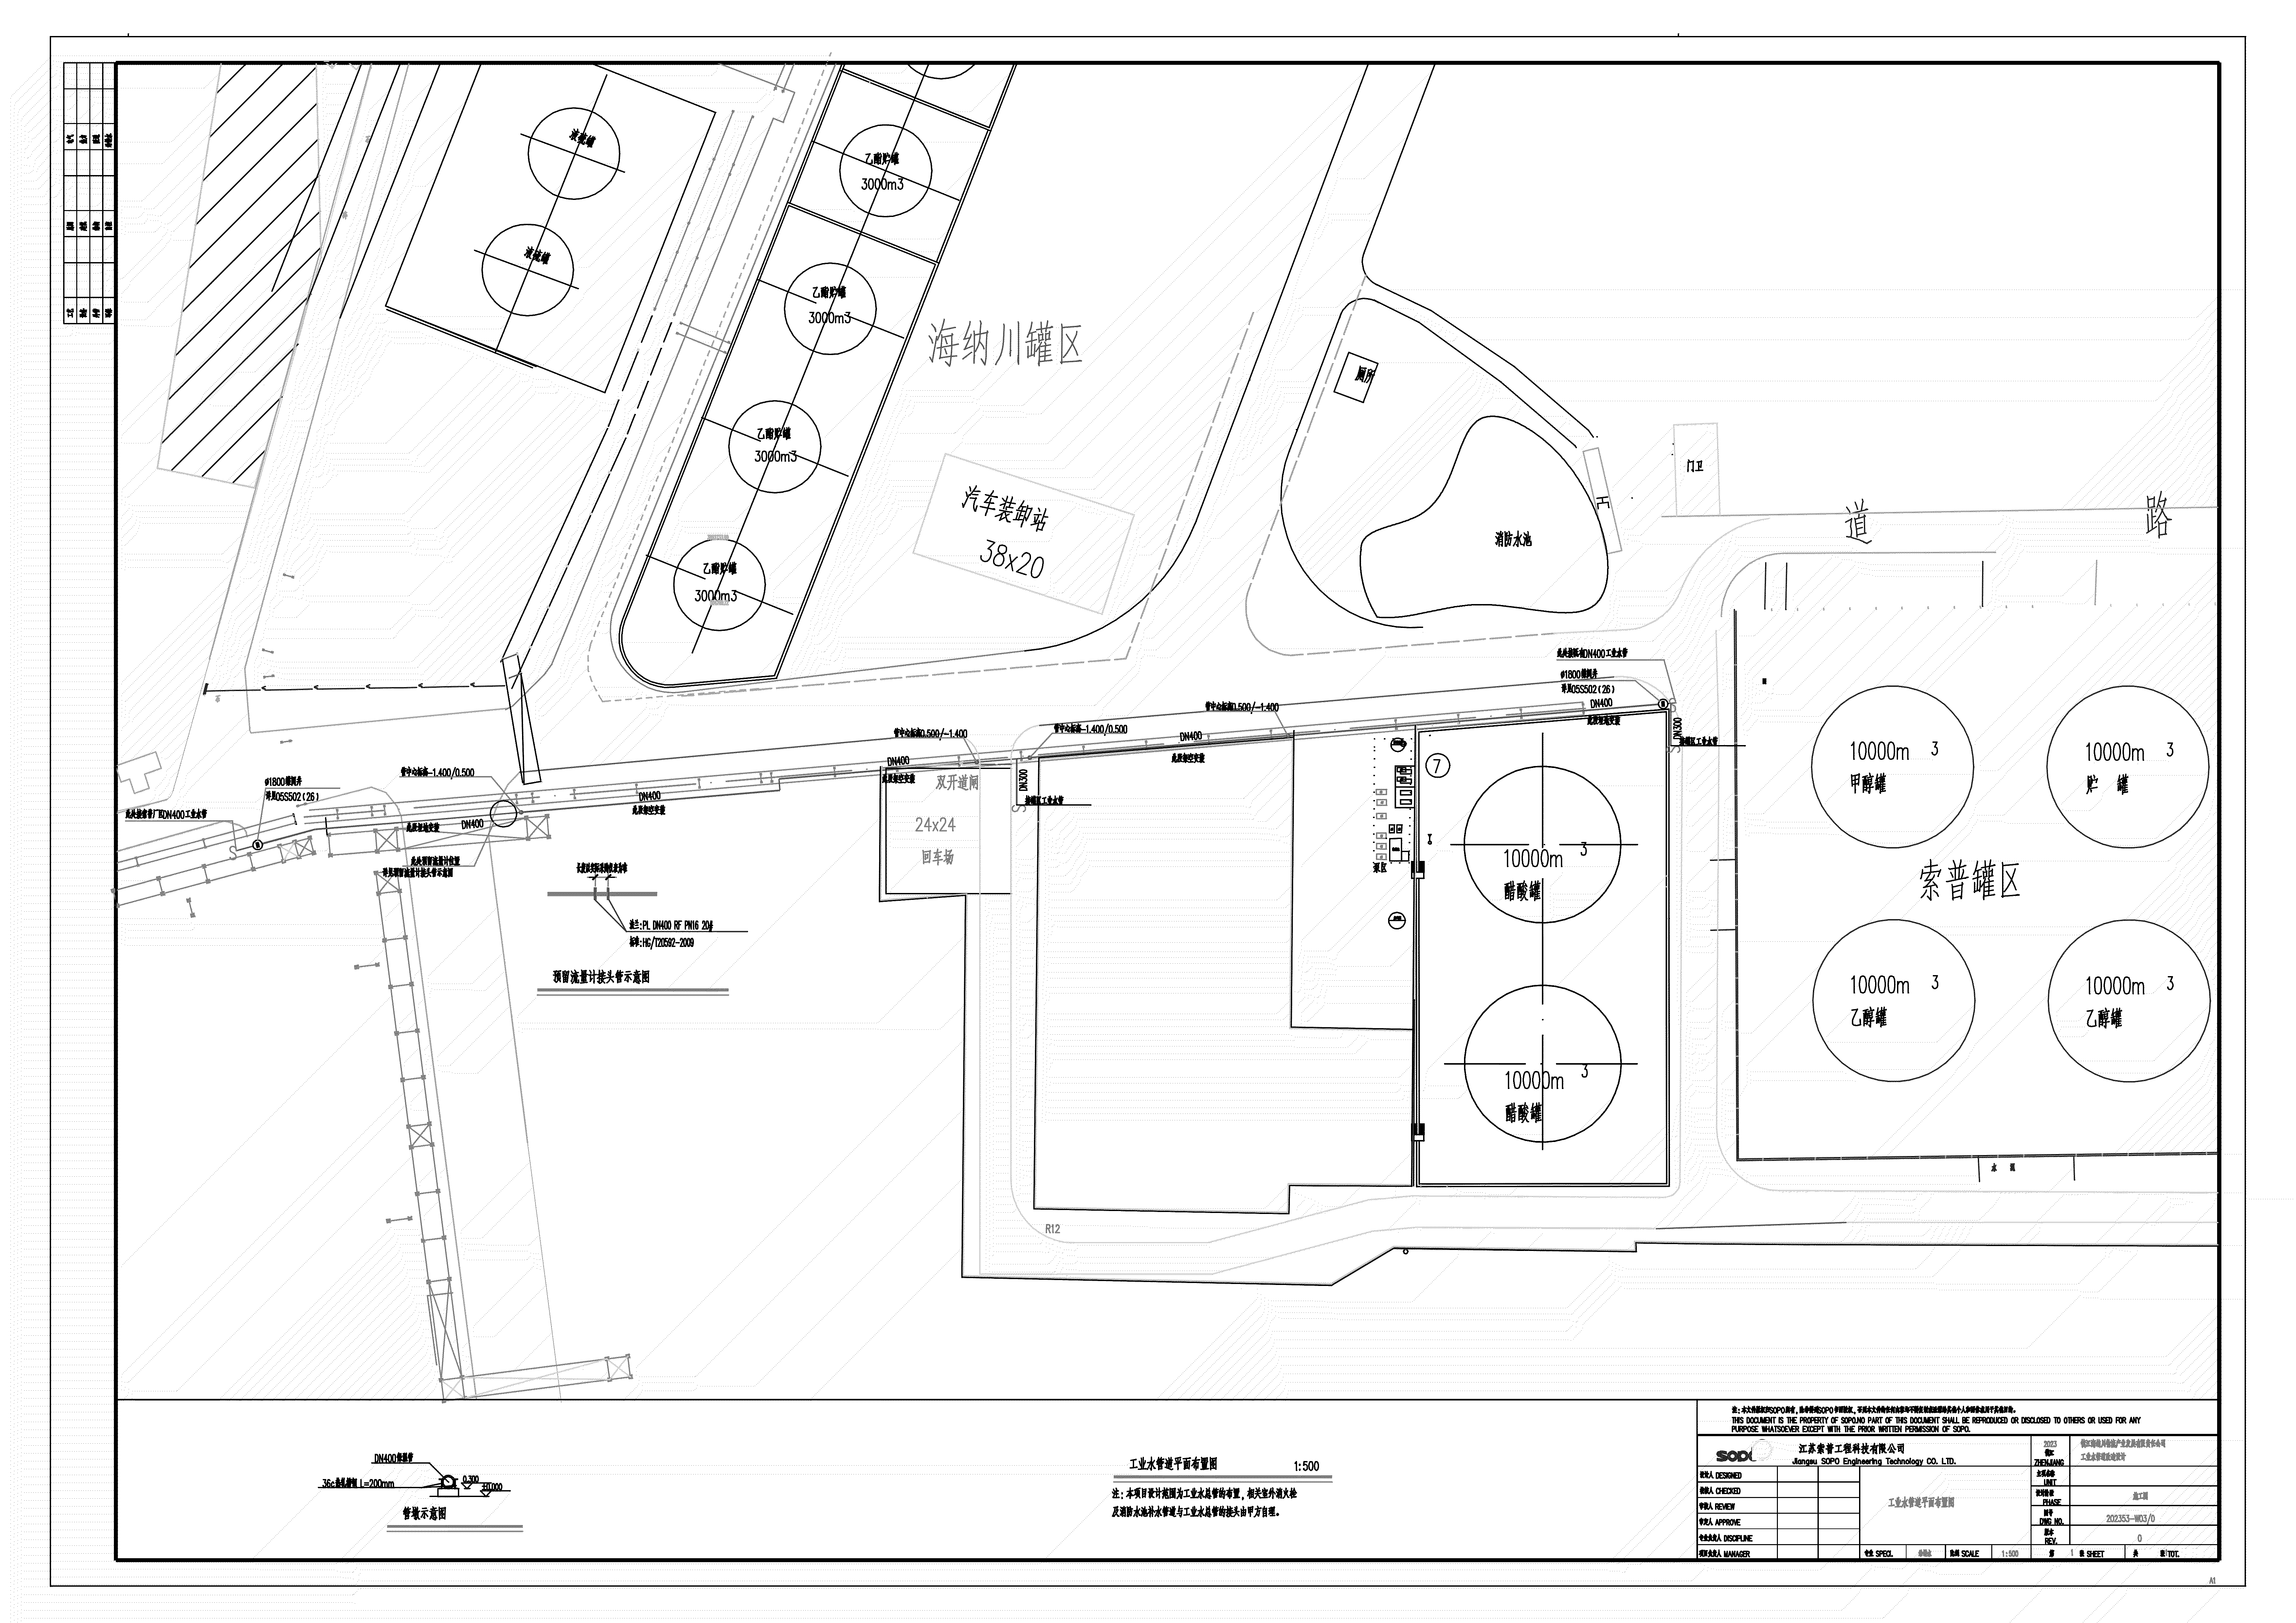
附件：3.现场踏勘证明书

现场踏勘证明书

根据2024年港口工业水管改造安装项目招标文件要求，各投标单位对现场进行实地踏勘，投标单位已进行实地踏勘，获得投标需要的相关资料。
特此证明！

现场踏勘企业名称 | 踏勘人 | 联系方式

招标单位现场踏勘人：

